Las consultas se dan con la siguiente sentencia sql:

SELECT columna1,columna2,columna3 FROM ` nombre tabla `;

Where columna = valor ORDER BY columna

Select elige las columnas que se van a buscar

From indica la tabla donde se van a buscar

Where permite hacer búsquedas de un valor concreto en una columna

And es opcional y permite meter otro requisito where

Order by indica el orden que seguirá la consulta

Funciones agregadas:

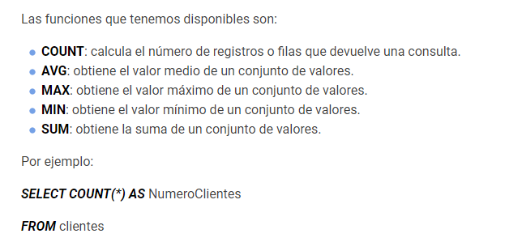

Una consulta compleja: En esta pretendemos conocer dentro de dos tablas, clientes y ordenes, con una relación 1 a muchos, cuantos pedidos ha realizado cada cliente.

